1. Java，c++，python的优缺点，特点，及适用范围

Java：

**优点**：

**1、Java是纯面向对象的语言 2、是性能稳定且扩展性较强 3、**Java提供了很多内置的类库，通过这些类库，简化了开发人员的程序设计工作 4、提供了对Web应用开发的支持 5、具有较好的安全性和健壮性 7、去除了C++语言中难以理解、容易混淆的特性

**缺点：**

1. 使用大量的内存。靠虚拟机运行，运行速度相对较慢。2.不能和底层打交道，不支持底层操作。3.启动时间慢。4.因为Java删除了指针，所以不如C/C++等语言灵活。

**特点：**

1. Java语言是原生支持多线程的 2、Java语言是动态的 3、Java语言是体系结构中立的 4、分布式

**适用范围：**

Java凭借着优秀的语言特性，成为众多企业应用青睐的对象。许多银行都使用Java来编写系统。在大型企业级应用中，Java有着绝对的优势。

同时Java还随着智能手机的普及，成为了安卓手机系统上软件开发的标准编程语言，安卓手机上的大量应用都是使用Java语言进行编写的。

C++：

**优点：**

1. 代码可读性好。2.可重用性好。3.可移植。4.C++设计成无需复杂的程序设计环境 5.运行效率高，高效安全 6.语言简洁，编写风格自由。 7.提供了标准库stl 8.面向对象机制

**缺点：**

1. 相对java来说，没有垃圾回收机制，可能引起内存设漏； 2.内容较多较难，学起来相对困难 3、语言的过度复杂和标准库的过度苍白

**特点：**

1. 在C语言的基础上进行扩充和完善，使C++兼容了C语言的面向过程特点，又成为了一种面向对象的程序设计语言；  2、可以使用抽象数据类型进行基于对象的编程；  3、可以使用多继承、多态进行面向对象的编程；  4、可以担负起以模版为特征的泛型化编程。

**适用范围：**

C++语言则应为自身的复杂性和标准问题，因此C++语言用于一些非常复杂而又要求极高效率的领域，比如一些基础库、大型游戏等设施的开发。

Python：

**优点：**

1. 简单易学 2、可移植性 3、Python既支持面向过程的函数编程也支持面向对象的抽象编程 4、可扩展性和可嵌入性 5、Python 标准库和第三库众多，功能强大

**缺点：**

1. 运行速度慢 2、Python代码加密困难

**特点：**

1、Python采用强制缩进的方式使得代码具有极佳的可读性。2、开源

**适用范围：**

Python语言简单易学、代码简单，它也是科研人员使用的语言，这也使得Python语言成为人工智能、大数据等高端技术的首选语言。

1. 面对对象方法与面对过程方法

**对比：**

**基本思想的区别**：面对过程方法承袭了传统的编程思想与编程方法，以计算机的计算功能为前提。面向对象思想以计算机信息处理和信息管理的功能为前提，模拟客观世界的事物及事物之间的联系。

**分析方法的区别：** 面对过程方法的核心思想是：自顶向下，逐层分解，逐步求精。结构化分析方法体现在数据流图和系统结构图的分解过程中。面向对象分析则是采用了另一种自底向上的化解复杂性的方法：抽象。通过抽象，得到系统的一个简化模型，其中强调系统中某属性细节，而忽略其它的属性

**程序设计方法的区别：**面对过程方法的实质是问题求解，即结构化程序是由算法决定的，而算法是程序员分析设计的。因此面向过程方法中，程序的执行过程主要是由程序员控制，而不是由用户控制。该方法比较适合大型工程计算、实时数据的跟踪处理、各种自动控制系统等等。

面向对象方法中，程序员设计的是对象属性及操作方法，但在什么时间、使用什么方式操作对象则是完全由用户交互控制

**优缺点：**

面对**过程**

优点

性能比面向对象高

缺点

没有面向对象易维护、易复用、易扩展，资源消耗大

面对**对象**

优点

易维护、易复用、易扩展，由于面向对象有封装、继承、多态性的特性，可以设计出低耦合的系统，使系统更加灵活、更加易于维护

缺点

性能比面向过程低

**适用范围：**

面对过程比较适合大型工程计算、实时数据的跟踪处理、各种自动控制系统等等。

面对对象适合完全由用户控制程序执行过程的应用软件，比如大型游戏软件以及各类管理信息系统软件



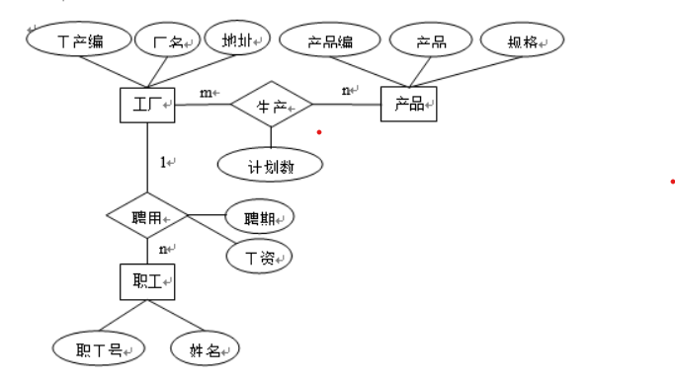

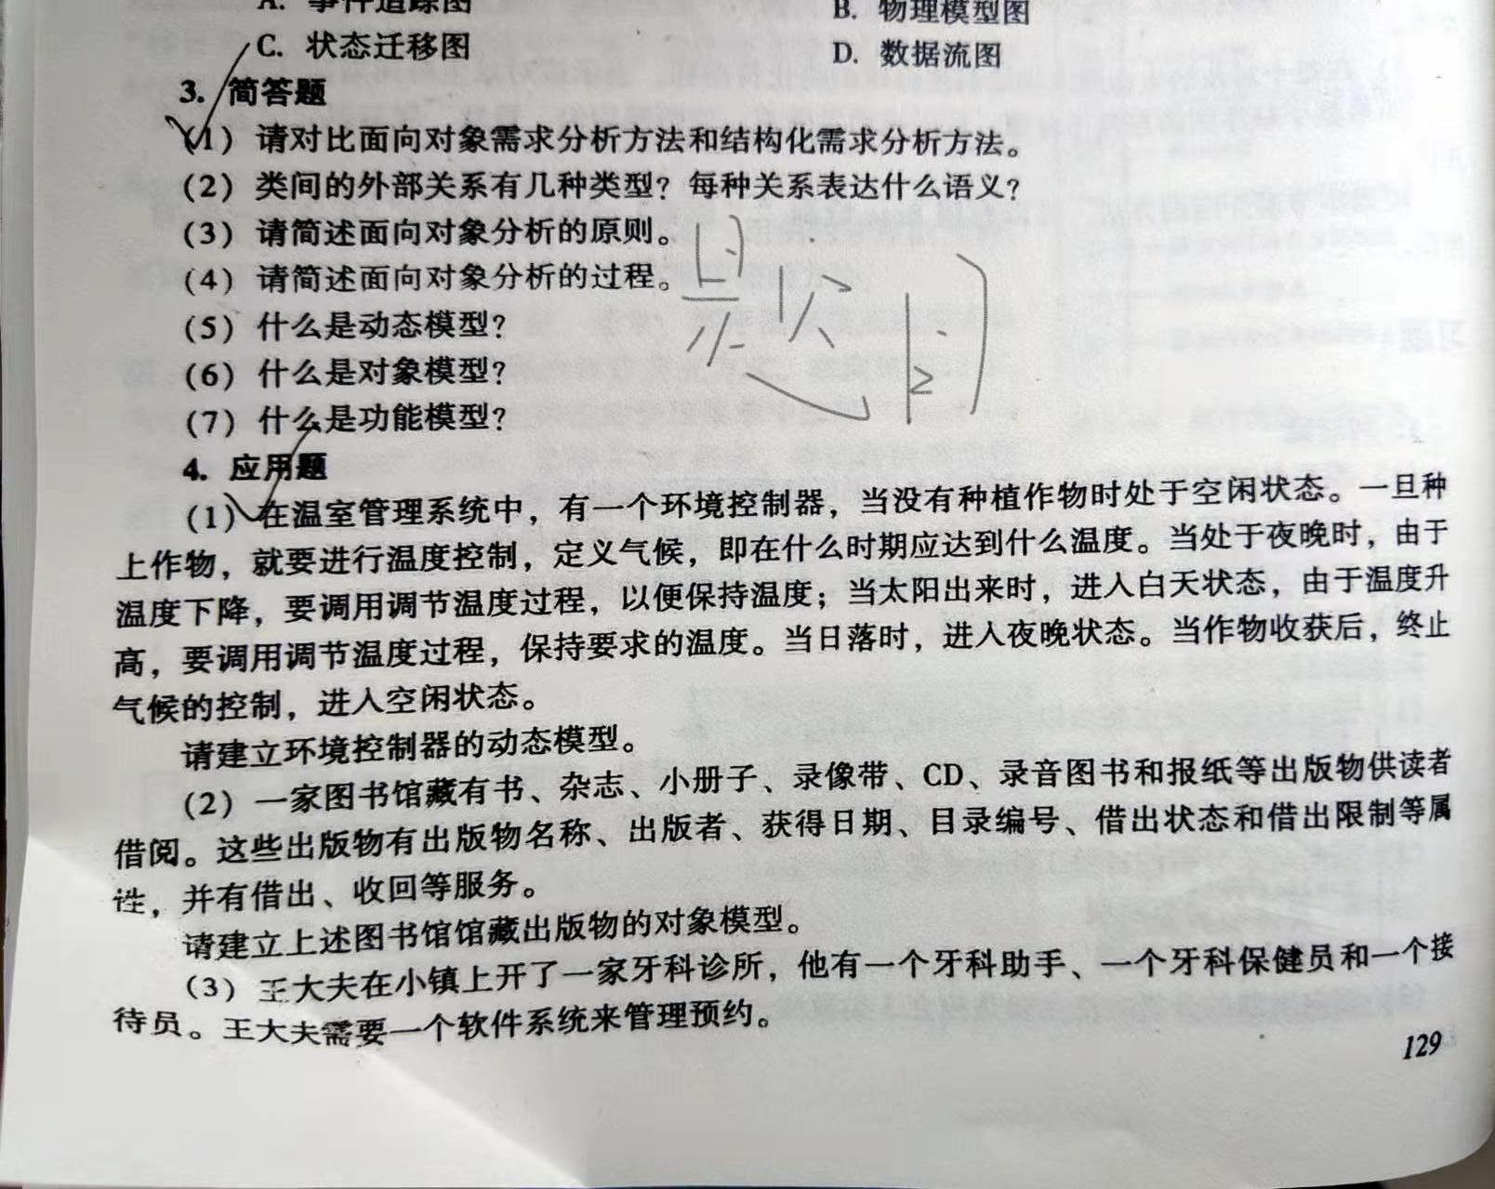

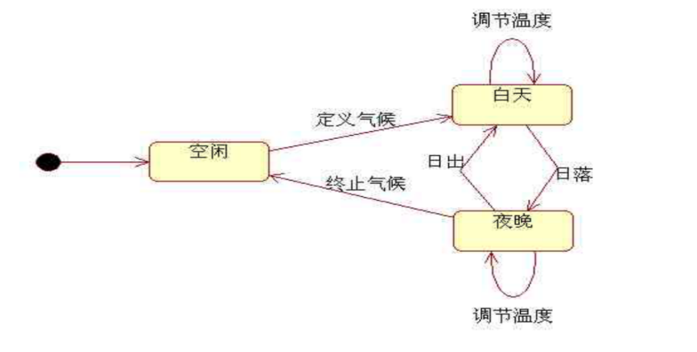



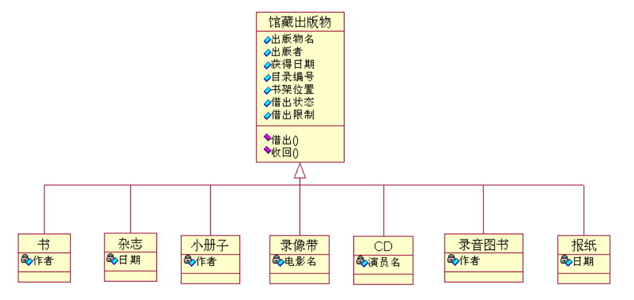





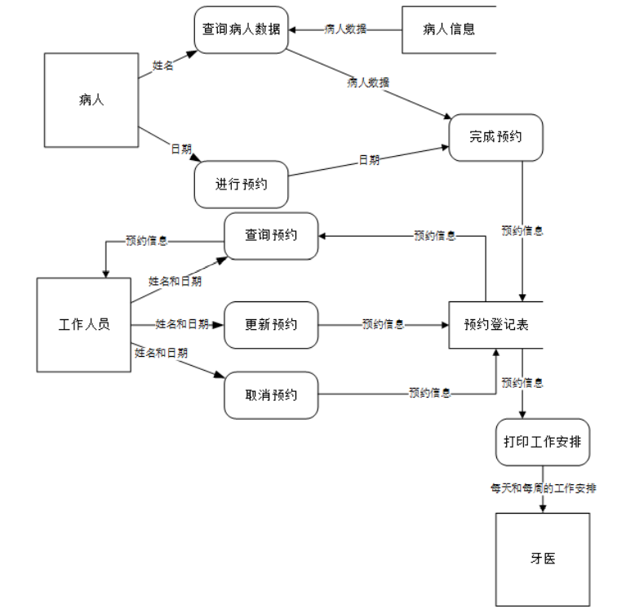

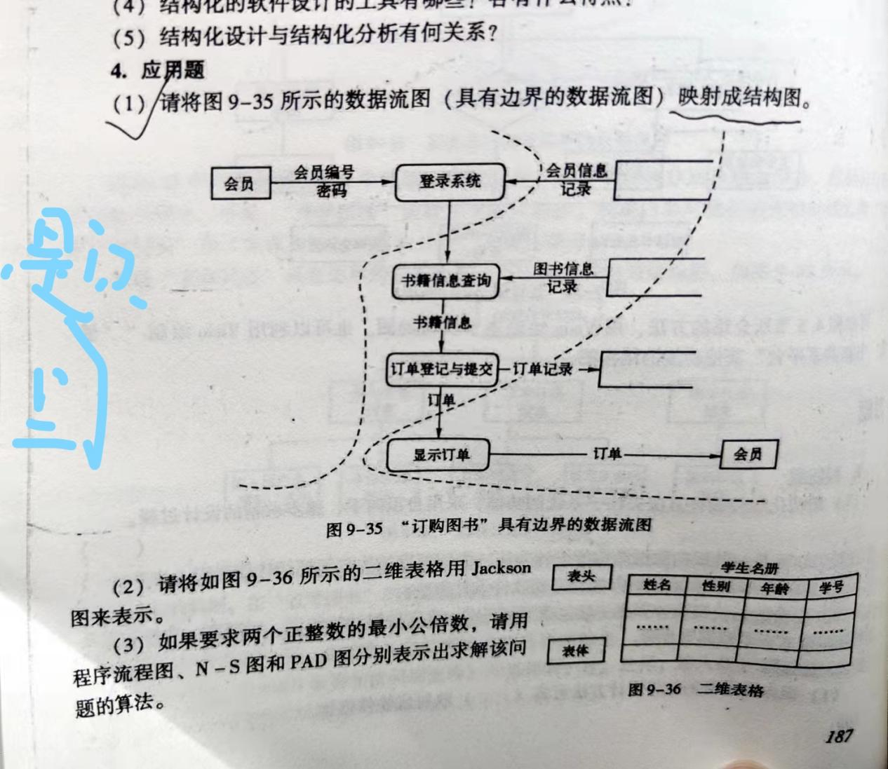

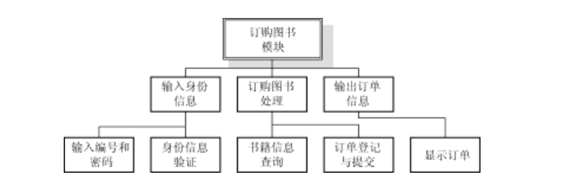

ATM

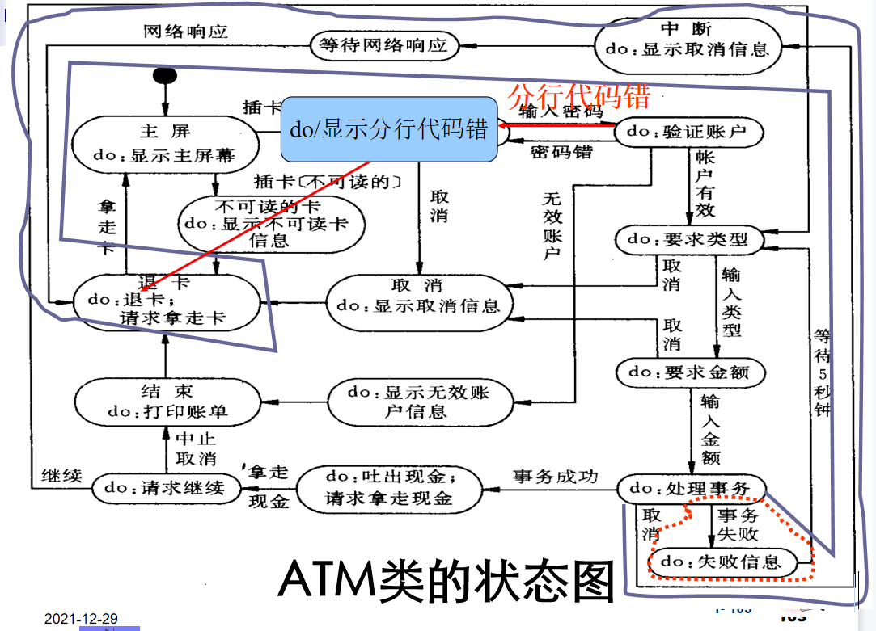

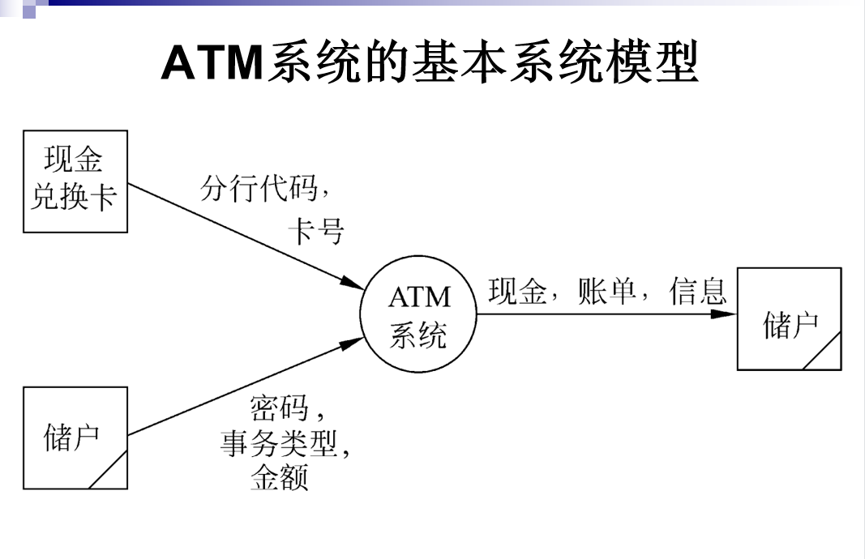

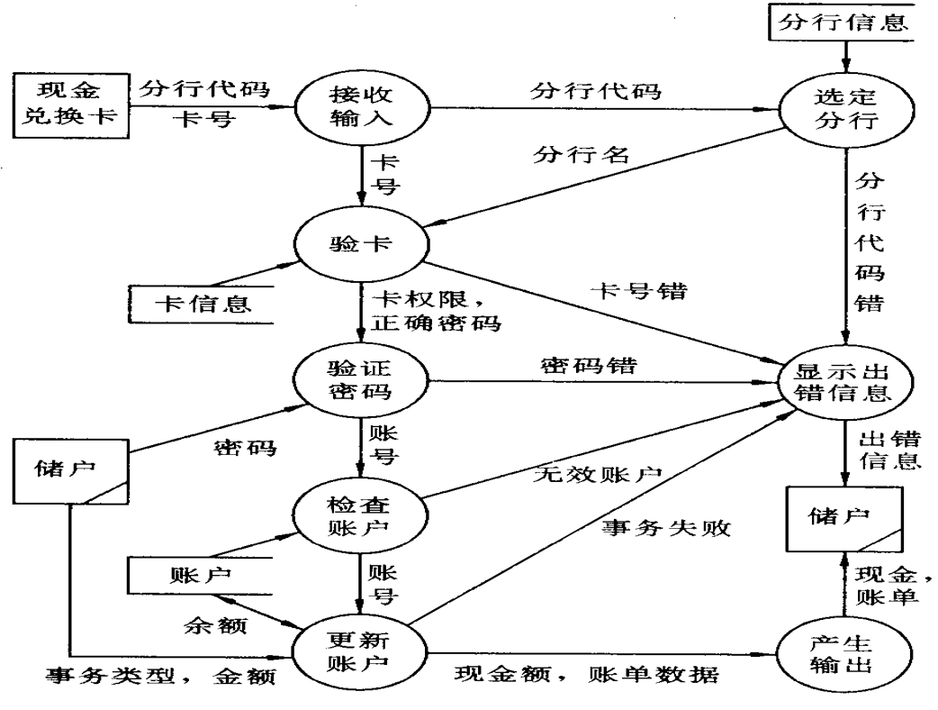

用户用例图

